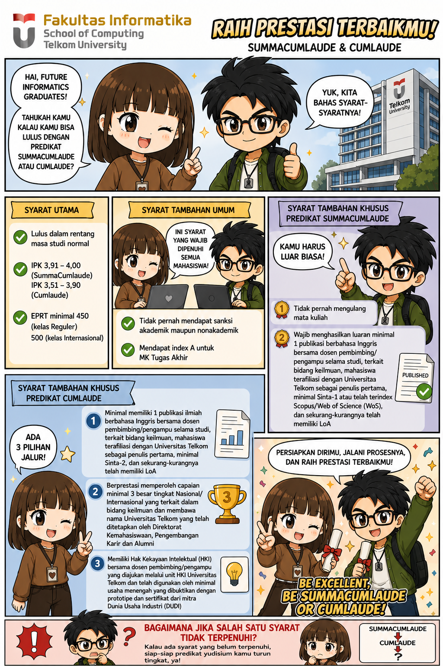
SK KRITERIA TAMBAHAN UNTUK PREDIKAT SUMMA CUMLAUDE DAN CUMLAUDE (S1, S2, S3)
https://tel-u.ac.id/syarattambahansummadancumlaude
Syarat UTAMA Summa/Cumlaude untuk Prodi S2 dan S3 bisa kontak ke Prodi masing-masing.

